第63期
签发: 张普宇
2022年5月22日15时
六盘水市气象局

未来一周天气预报

根据最新气象资料分析，未来一周（5月23～29日）我市多阵雨或雷雨天气，其中26日至28日我市将出现持续性强降雨天气，部分乡镇有暴雨，个别乡镇大暴雨，雷雨中伴有短时强降水、大风、冰雹等强对流天气。

一、具体天气预报

22日夜间至23日，阴天间短时多云有阵雨或雷雨,局地有中雨；24日，多云间阴天有分散阵雨或雷雨,局地中雨；25日白天，多云；25日傍晚至26日，阴天间多云有阵雨或雷雨，雨量小到中雨，中南部分乡镇有中到大雨，个别乡镇有大到暴雨；27日至28日白天，多云间阴天有阵雨或雷雨，雨量中雨，部分乡镇有大到暴雨；28日傍晚到夜间，多云转阴天有阵雨或雷雨，雨量中到大雨，中北部部分乡镇有大到暴雨，个别乡镇有大暴雨；29日白天，阴天间多云有阵雨。

二、市中心城区具体预报
日期 | 天气趋势 | 气温
5月23日 | 阴天间短时多云有阵雨或雷雨 | 12～21℃
5月24日 | 多云间阴天有分散阵雨或雷雨 | 15～23℃
5月25日 | 多云，傍晚到夜间有阵雨或雷雨 | 16～24℃
5月26日 | 阴天间多云有阵雨或雷雨 | 16～21℃
5月27日 | 多云间阴天有阵雨或雷雨 | 16～22℃
5月28日 | 多云间阴天有阵雨或雷雨 | 16～25℃
5月29日 | 阴天间多云有阵雨 | 16～19℃
三、影响分析与建议

26日至28日，我市将出现持续性强降雨天气，地质灾害气象风险等级高，同时强降水可能引发局地山洪、中小河流洪水等灾害，请密切关注气象台最新发布的预报预警信息，做好强降水天气的应对处置。

四、过去一周天气实况

5月16日～22日，六枝、盘州、水城、钟山气象观测站累计雨量分别为48.2毫米、53.2毫米、25.4毫米、25.4毫米，全市累计雨量在50.0～99.9毫米之间的乡镇有31个，在25.0～49.9毫米之间的乡镇有45个，其余乡镇均在25毫米以下。大于50毫米的乡镇（街道）如下（单位：毫米）：

六枝特区：郎岱镇85.3,牂牁镇58.3,月亮河乡57.7,关寨镇56.6,新窑镇53.7,中寨乡53.1,大用镇52.7,落别乡52.2。

盘州市：大山镇92.5,新民镇90.8,石桥镇90.8,丹霞镇71.3,民主镇70.7,竹海镇68.7,保田镇67.1,响水镇65.7,普田乡65.5,胜境街道64.7,英武镇63.4,保基乡61.6,羊场乡60.0,双凤镇58.6,旧营乡55.6,刘官街道54.7,亦资街道53.9,两河街道53.2,坪地乡50.1。

水城区：花戛乡56.4,龙场乡55.2,果布戛乡54.5,鸡场镇52.2。
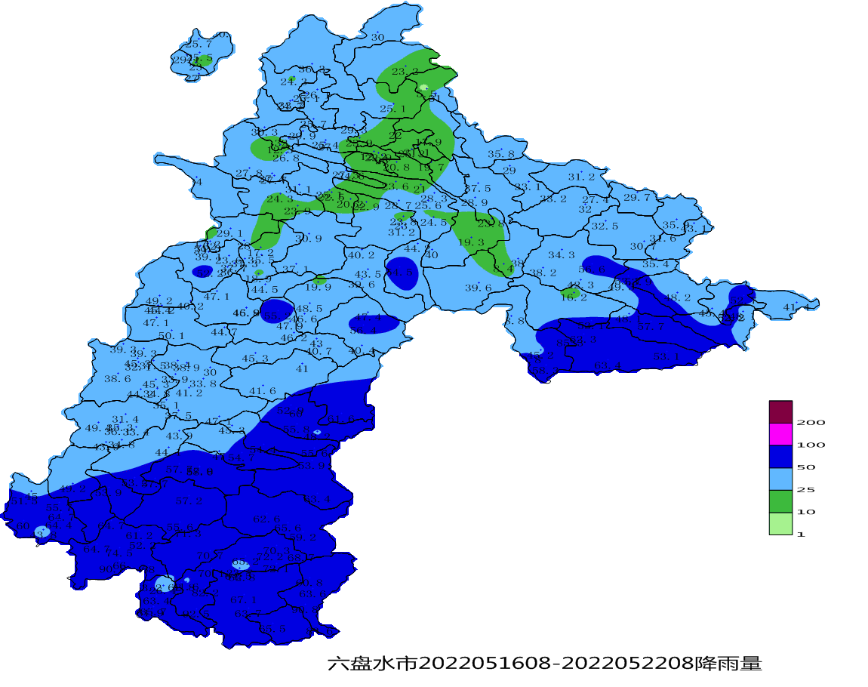
图1 5月16日08时至22日08全市累计降雨量图

呈：李刚、定超、美传、王立、引明、姚轶、家忠、文田、婷婷、恒超、裕谦、臧侃、官照、晓芳、陈泉、友座同志

发：市委办秘书一科、市委办秘书二科、市委办秘书三科、市委办信息科、市委总值班室、市政府办秘书三科、市政府办秘书四科、市政府办秘书八科、市政府总值班室

市气象灾害应急指挥部成员单位

市科技局、市民宗委、市司法局、市人社局、市商务局、市退役军人事务局、市审计局、

市市场监管局、市体育局、市统计局、市医保局、市人防办、市乡村振兴局、市生态

移民局、市城管局、市供销社、市公积金中心、市水文水资源局、水城高速管理处、

钟山区委办公室、钟山区政府办公室

制作:张强 陈翱章 审核：吴华洪

